CATransform3DRotateの説明

### イニシャライザ

CATransform3DRotate(t: CATransform3D, angle: CGFloat, x: CGFloat, y: CGFloat, z: CGFloat)

### 

## 引数説明

t: CATransform3DIdentity を渡しておけばよさそう

* CATransform3DIdentityはデフォルトのインスタンス

angle: 傾けたい角度 (ラジアン)

* 30°傾けたい場合: 30.0 * Double.pi / 180.0
* 45°傾けたい場合: 45.0 * Double.pi / 180.0

x: angleで指定した角度分傾けるなら1、反映させないなら0

y: angleで指定した角度分傾けるなら1、反映させないなら0

z: angleで指定した角度分傾けるなら1、反映させないなら0

※ x, y, z については傾く向きが勘違いしやすいので次のページで確認する

X軸を指定した場合

CATransform3DRotate(CATransform3DIdentity, 45.0 * Double.pi / 180.0, 1, 0, 0)

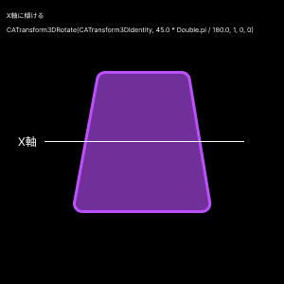

Y軸を指定した場合

CATransform3DRotate(CATransform3DIdentity, 45.0 * Double.pi / 180.0, 0, 1, 0)

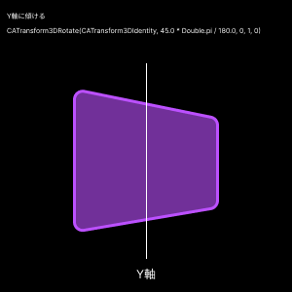

Z軸を指定した場合

CATransform3DRotate(CATransform3DIdentity, 45.0 * Double.pi / 180.0, 0, 0, 1)

